Haku Haltian Galleriatiloihin

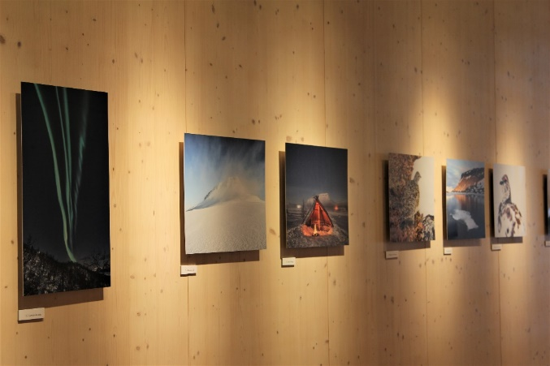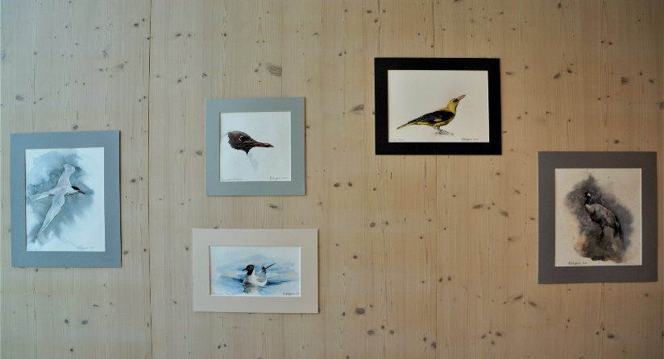

Galleriatilaa voi hakea käyttöönsä taiteilijat, valokuvaajat, harrastajat ja muut luonnosta innostuneet ihmiset tai ryhmät, jotka haluaisivat esittää teoksiansa Haltiassa. Gallerianäyttelyiden kesto vaihtelee 1-3 kuukauteen. Valinnoissa painotamme näyttelyidean ja kokonaisuuden lisäksi Haltian näyttelytarjonnan monipuolisuutta ja kiinnostavuutta Haltian monimuotoiselle kävijäkunnalle.

Haltian näyttelytiloja seuraavalle vuodelle voi hakea elokuun loppuun (31.8.) mennessä.
Tilat ovat taiteilijalle/työryhmälle ilmaiset.

Näyttelyhakemukseen liitetään lyhyt kuvaus näyttelystä ja sen tarkoituksesta, referenssikuvia ja hakijan/työryhmän CV.

Hakemukset voi lähettää Haltian näyttelypäälliköille Heidi Rosenströmille, heidi.rosenstrom@metsa.fi ja Petri Ryöpylle, petri.ryoppy@metsa.fi

Koronasuluista johtuen näyttelyaikataulumme ovat siirtyneet eteenpäin ja vuodelle 2022 on valitettavasti ainoastaan muutama vapaa aika Haltian näyttelytiloihin (Galleria, Porrasgalleria ja ulkonäyttelytila).
Haltia pidättää oikeuden tehdä muutoksia aikatauluihin.
haltia.com/nayttelyt

